PROCESSO ADMINISTRATIVO LICITATÓRIO Nº088/2019
EDITAL DO LEILÃO PÚBLICO Nº002/2019
RELATÓRIO FOTOGRÁFICO
Item 1:
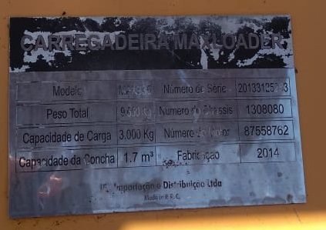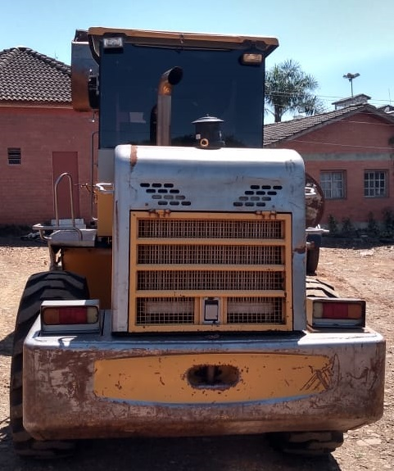

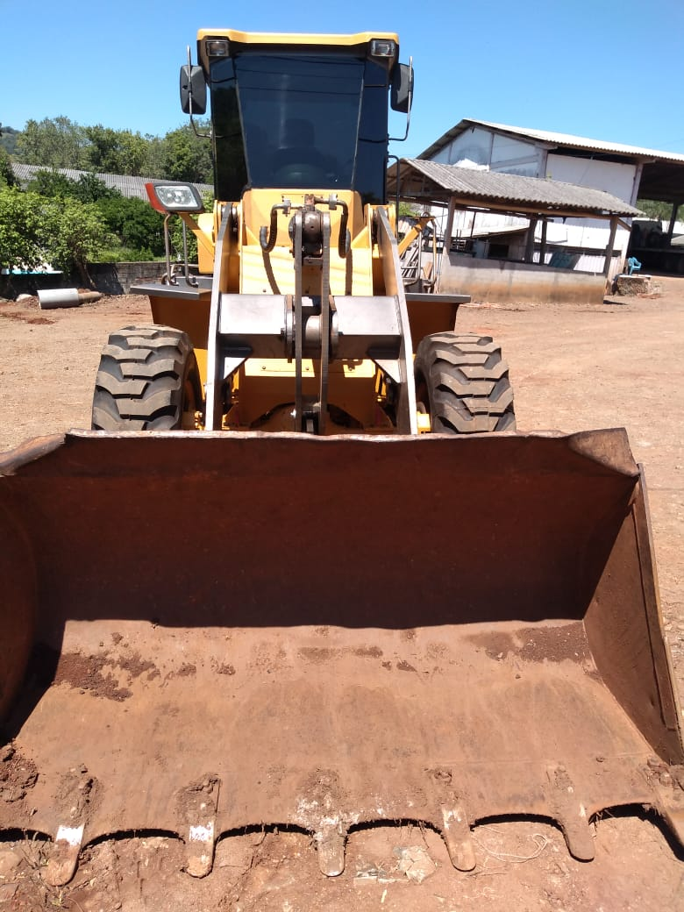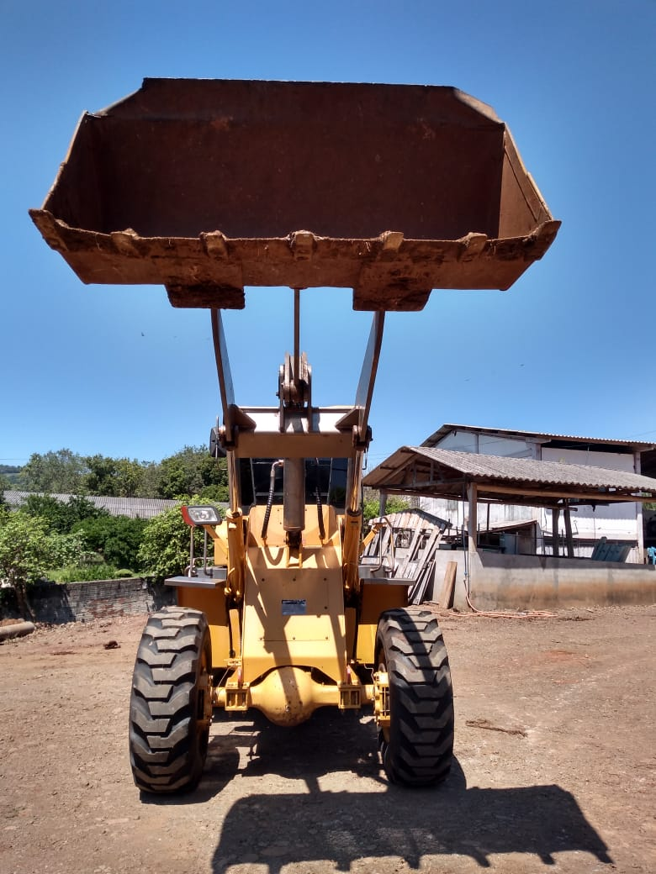
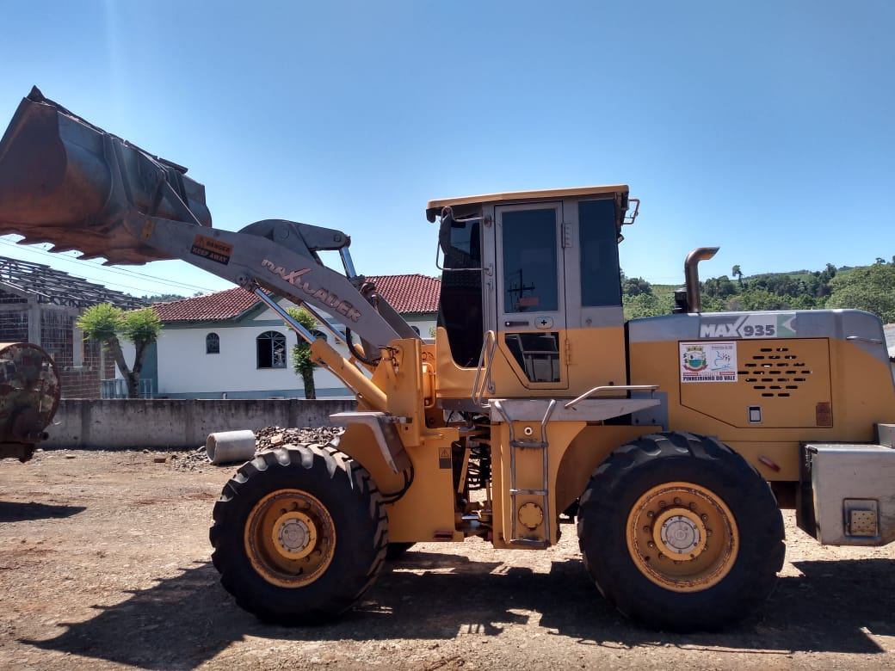

Município de Pinheirinho do Vale - RS, em 31 de outubro de 2019.

ELTON TATTO
Prefeito Municipal

